党 建 参 考
（党史学习教育专刊）
2021年第3期（总第35期）
电气工程学院党委编 2021年4月30日

目 录
【上级精神】
扎扎实实抓好党员干部党史学习教育
精心谋划 切实抓好教育系统党史学习教育
侯文华调研学校党史学习教育和意识形态工作
学校召开党史学习教育领导小组会议
【学院部署】
学院召开党务工作会议
【党史学习教育动态】
学院党委理论学习中心组举行党史学习教育专题学习会
行政党支部开展红色经典诵读主题党日活动
张謇学院党支部举办“传承非遗撕纸文化 致敬建党百年”主题党日活动
电工电子教研室党支部开展党史学习教育活动
学院开展“追寻总书记足迹 勇担新时代使命”主题教育活动
学院举办党史学习教育专题讲座
研究生党支部开展“世界读书日·一起读党史”主题党日活动
学院组织观看“同上一堂思政大课”主题直播活动
学院举办“弘扬五四精神 勇担时代使命”主题团日活动
【应知应会】
党建党史应知应会（三）
【党员风采】
优秀党务工作者：张玉梅

【上级精神】

扎扎实实抓好党员干部党史学习教育
中共中央组织部
来源：《求是》
在两个百年交汇节点，以建党百年为契机，面向全党开展党史学习教育，正当其时，十分必要。习近平总书记在党史学习教育动员大会上的重要讲话，鲜明提出了一系列富有创见的新思想新观点新举措，体现了总书记深邃的理论思维、宏阔的历史视野、深厚的人民情怀、强烈的使命担当，具有很强的时空穿透力、理论说服力、心灵震撼力、现实指导力。
这是百年大党立足新起点作出的一次政治动员。在全党集中开展党史学习教育，是新中国成立以来的第一次。讲话深刻阐述了开展党史学习教育的重大意义，对新时代学习党的历史、弘扬党的传统、开启新的征程、创造新的伟业作出动员和部署，深刻回答了百年大党以什么样的精神状态奋进新征程、书写历史新辉煌这一重大问题，回应了党内外、国内外的关切。
这是一堂生动而深刻的党课。讲话深刻阐明了我们党在波澜壮阔的百年历史中，如何推进理论创新、如何始终以马克思主义基本原理指导实践、如何践行初心使命等一系列重大理论和现实问题，让我们深切地感受到中国共产党百年历史是不断推进马克思主义中国化的历史，也是不断运用马克思主义中国化成果指导中国革命、建设和改革开放伟大实践的历史。
这是一场党史学习教育的示范宣讲。不仅阐明了为什么学、学什么，而且指出了怎么学、怎么干，为各级领导干部特别是高级干部作出了表率，必将激励全党掀起学党史、悟思想、办实事、开新局的热潮。
在全党开展党史学习教育，中央组织部肩负着重要职责。我们要按照习近平总书记重要讲话要求，扎扎实实抓好党员干部学习教育，使广大党员干部做到学史明理、学史增信、学史崇德、学史力行。
一、突出学习领悟习近平新时代中国特色社会主义思想这个中心内容，有机结合、融会贯通
习近平总书记指出，我们党的历史，就是一部不断推进马克思主义中国化的历史，就是一部不断推进理论创新、进行理论创造的历史；要教育引导全党深刻学习领会新时代党的创新理论，坚持不懈用党的创新理论最新成果武装头脑、指导实践、推动工作。学习教育把“学史明理”摆在目标要求的首位，要求深入理解把握马克思主义中国化成果特别是习近平新时代中国特色社会主义思想的科学性真理性，提高全党的思想理论水平。要按照党中央要求，把学习习近平新时代中国特色社会主义思想作为党史学习教育重点任务的第一条，作为干部教育培训的主课必修课，有机融合、持续深化、抓实抓好。
坚持读原著、学原文、悟原理。组织党员干部研读《习近平谈治国理政》等，学习习近平总书记关于各领域各方面工作的重要论述，学习习近平总书记最新重要讲话精神，努力掌握贯穿其中的马克思主义立场观点方法、道理学理哲理，不断提高理论素养、政治素养、精神境界和解决实际问题能力。
坚持用学术讲政治、用党史增信念。督促指导各级党校（行政学院）、干部学院办好理论进修班、专题研讨班等系列培训班，组织骨干教师分专题分领域开展理论攻关、集体备课，从百年党史的宏阔视野中对党的创新理论进行学理阐释、逻辑论证，教育引导党员干部深刻领悟习近平新时代中国特色社会主义思想的历史逻辑、理论逻辑、实践逻辑，增强政治认同、思想认同、理论认同、情感认同。
坚持理论联系实际。聚焦党员干部思想上的疙瘩和工作中的难题有针对性地开展理论教学，着力打造一批学习贯彻习近平新时代中国特色社会主义思想的现场教学点，推介一批好教材好课程，学好用好攻坚克难案例，重点推进习近平总书记带领全党全国成功应对大战大考的伟大实践进教材进课堂，用鲜活案例、生动现场展示这一重要思想的强大真理力量、实践力量、人格力量，引导党员干部切实增强“四个意识”、坚定“四个自信”、做到“两个维护”，自觉在思想上政治上行动上同以习近平同志为核心的党中央保持高度一致。
二、突出抓好领导干部这个重点，带学促学、全员覆盖
习近平总书记强调，这次党史学习教育要以县处级以上领导干部为重点。领导干部是党和人民事业的中坚力量，他们的党史学习态度怎么样、效果好不好，对全党全社会具有风向标作用。开展党史学习教育，首先要推动领导干部先学一步、深学一层，以身作则、以上率下，形成一级抓一级、层层抓学习的良好局面。
着力抓好“关键少数”学习。把党史学习教育作为党性教育的基础课和干部学习的必修课，实施好“一把手”政治能力提升计划和年轻干部理想信念宗旨教育计划，配合宣传部门抓好党委（党组）理论学习中心组学习，组织各级领导干部学好用好习近平总书记《论中国共产党历史》、《毛泽东、邓小平、江泽民、胡锦涛关于中国共产党历史论述摘编》、《习近平新时代中国特色社会主义思想学习问答》、《中国共产党简史》等指定学习材料，在中央党校（国家行政学院）开设“中共党史”研究专题进修班，继续用好中国干部网络学院的党史精品网课、上线《中国共产党为什么“能”》等一批党史课程，帮助领导干部更好地学习领会党的历史，从党的非凡历程读懂强党之路、复兴之路，深刻领悟中国共产党为什么能、马克思主义为什么行、中国特色社会主义为什么好，在学党史、讲党史、懂党史、用党史方面发挥示范引领作用，带动广大党员干部群众把党的光荣传统和优良作风学习好、传承好、发扬好。
着力加强基层干部培训。习近平总书记强调，党员、干部不管处在哪个层次和岗位，都要全身心投入，做到学有所思、学有所悟、学有所得。广大基层党员干部处在改革发展稳定第一线，是党的路线方针政策的具体执行者。加强党史学习教育，对基层党员干部更好地坚定理想信念、坚持正确政治方向、牢记初心使命、弘扬优良作风十分重要。要认真落实党中央要求，坚持大抓基层的鲜明导向，会同中央有关部门实施“新时代基层干部主题培训行动计划”，统筹利用各种优质资源，推进基层党员干部教育培训全覆盖。在基层党员干部培训中，加重党史学习教育分量，着力解决部分基层党校党史教育师资不足、课程缺乏等问题，逐步提升市县党校党史教学水平，注重采用基层喜闻乐见的方式方法，讲好讲活党的历史、讲深讲透党的宗旨，推动党史学习教育深入基层、深入人心，激励基层党员干部永远跟党走、为民办实事、奋进新征程。
着力增强学习培训效果。习近平总书记强调，党史学习教育要推进内容、形式、方法的创新，不断增强针对性和实效性。要坚持分类分级，根据不同地区、不同类别、不同层次、不同岗位党员干部的特点，分门别类设计党史培训项目、专题班次，满足党员干部的学习需求。积极适应新时代党员干部学习特点，广泛运用讲授式、研讨式、案例式、模拟式等灵活多样的方法开展党史学习培训，用好各类网络学习平台，开发推出一批“有深度、接地气”的可视化教学资源，增强党史学习培训的吸引力感染力。旗帜鲜明反对历史虚无主义，坚决抵制歪曲和丑化党的历史的错误倾向，引导党员干部树立正确的历史观、民族观、国家观、文化观。
三、突出解决实际问题这个导向，精准施策、务求实效
习近平总书记强调，要把学习党史同总结经验、观照现实、推动工作结合起来，把学习成效转化为工作动力和成效，防止学习和工作“两张皮”。在党史学习教育中，要推动解决群众最关心最直接最现实的利益问题，着力解决党员干部自身存在的缺点和不足，展示新时代共产党人的良好风貌。
组织开展“我为群众办实事”实践活动。党中央把开展这项活动作为党史学习教育的重要内容，目的是推动全党把学习与实践结合起来，自觉践行党的初心使命，在积极为群众排忧解难中密切党同人民的血肉联系。要立足组织部门职能职责，结合实际找准切入点、着力点，积极为群众办实事解难事。推动落实党员干部直接联系群众制度，大力推行党员志愿服务，组织开展好“党旗在基层一线高高飘扬——以实际行动庆祝中国共产党成立100周年”活动，广泛发动基层党组织和党员干部立足本职岗位为民服务，从最困难的群众入手，从最突出的问题抓起，从最现实的利益出发，切实解决基层的困难事、群众的烦心事，增强人民群众的获得感幸福感安全感。
指导开好专题组织生活会。这是党史学习教育的重要规定动作。按照党中央要求，指导各级党组织召开严肃认真的专题组织生活会和民主生活会，引导广大党员干部对照党的创新理论，对照党章党规党纪，对照初心使命，对照先辈先进，深入开展党性分析，用好批评和自我批评这个武器，主动查找、勇于改正自身存在的问题。督促领导干部严格执行双重组织生活会制度，以普通党员身份参加组织生活，一起学习讨论、一起交流心得、一起接受思想教育，确保取得扎实成效。
四、突出典型示范引领这个抓手，表彰先进、营造氛围
习近平总书记指出，在一百年的非凡奋斗历程中，一代又一代中国共产党人顽强拼搏、不懈奋斗，涌现了一大批视死如归的革命烈士、一大批顽强奋斗的英雄人物、一大批忘我奉献的先进模范，形成了一系列伟大精神，构筑起了中国共产党人的精神谱系，为我们立党兴党强党提供了丰厚滋养。这是我们开展党史学习教育的精神富矿、鲜活教材。
充分用好红色资源开展教学。发挥各级党校、干部学院特别是中国浦东、井冈山、延安干部学院在党史学习教育中的主渠道主阵地作用，精心设计课程，下功夫把党的创建、井冈山和苏区斗争、党中央在延安13年、浦东改革开放30年奋斗史和党的百年历史联系贯通起来，向党员干部讲清楚、讲透彻、讲到位。发挥党性教育基地、革命遗址遗迹、纪念场馆等红色资源富集的独特优势，组织党员干部就近开展体验教学，重温革命传统，传承红色基因，赓续共产党人精神血脉。
扎实做好先进典型的宣传表彰。党中央决定，在建党100周年之际，开展“七一勋章”评选颁授、全国“两优一先”评选表彰和颁发“光荣在党50年”纪念章等活动。要精心做好有关工作，组织党员干部学习好他们的先进事迹和崇高精神，同时不断深化“党课开讲啦”、“学习身边榜样”等活动，大力营造学习先进、争做先锋的浓厚氛围，激发全党奋斗“十四五”、奋进新征程的磅礴力量。

精心谋划 切实抓好教育系统党史学习教育
中共教育部党组
来源：《求是》
习近平总书记在党史学习教育动员大会上特别强调，抓好青少年学习教育，让红色基因、革命薪火代代传承。教育部党组把学深悟透习近平总书记在党史学习教育动员大会上的重要讲话精神作为谋划推进教育系统学习教育的首要前提，提高政治站位、明确目标任务、注重实效长效，着力领导好机关、指导好高校、引导好战线，确保干部师生在学思践悟中坚定理想信念、在奋发有为中践行初心使命。
一、牢牢把握教育系统党史学习教育的正确方向
着眼坚持和加强党对教育工作的全面领导、落实立德树人根本任务，把开展党史学习教育作为建设高质量教育体系、建设教育强国的强大动力，作为纵深推进全面从严治党、切实提升教育系统党建工作质量的重要支撑。
悟创新理论伟力，教育引导广大师生明理以悟道。通过党史学习教育，引导师生明马克思主义之真理，悟中国特色社会主义之大道，系统掌握我们党推进马克思主义中国化的重大理论创新成果，深入学习贯彻习近平新时代中国特色社会主义思想，特别是习近平总书记关于教育的重要论述，深刻感悟党的创新理论的真理力量和实践力量，更加自觉地坚持把马克思主义作为我们立党立国之本，更加坚定地认同在当代中国坚持和发展习近平新时代中国特色社会主义思想，就是真正坚持和发展马克思主义，就是真正坚持和发展中国特色社会主义。
强“两个维护”自觉，教育引导广大师生增信以强志。通过党史学习教育，引导师生把苦难辉煌的过去、日新月异的现在、光明宏大的未来贯通起来认识，树立正确的党史观，以大历史观更加自觉深刻认同中国共产党为什么能、马克思主义为什么行、中国特色社会主义为什么好，在感性与理性的深层激荡中更加坚定信仰信念信心，把“两个维护”融入血脉、付诸行动。
守立德树人初心，教育引导广大师生崇德以修身。通过党史学习教育，引导师生崇敬革命烈士的视死如归、学习当代英雄的顽强奋斗、弘扬身边榜样的忘我奉献，始终牢记为党育人、为国育才使命，加强党对教育工作的全面领导，全面贯彻党的教育方针，办好人民满意的教育，努力培养担当民族复兴大任的时代新人。
开教育发展新局，教育引导广大师生力行以报国。着眼建设教育强国宏伟目标，加快建设高质量教育体系，推动“十四五”教育改革发展开好局、起好步。通过学校小课堂与社会大课堂相结合，以历史的时代与时代的历史相辉映的视角，教育引导广大师生加强党性锻炼，践履知行合一，深刻认识新发展阶段、深入了解新发展理念、深层感受新发展格局，找准时代坐标和奋斗目标，坚定投身强国伟业的远大志向和小我融入大我的人生选择。
二、牢牢把握教育系统党史学习教育的目标导向
始终秉持“学习历史是为了更好走向未来”这一鲜明导向，强化干部师生思想引领，不断提高政治判断力、政治领悟力、政治执行力。
通过强化理论武装更加统一思想。推动教育系统干部师生认真学习领会习近平总书记在党史学习教育动员大会上的重要讲话精神，学好用好指导用书，从党的非凡历程中感悟马克思主义特别是习近平新时代中国特色社会主义思想的真理魅力、科学威力，确保学有所依、思有所源、用有所据、行有所循。将党史学习教育纳入教育系统各级党组织重点学习安排，针对机关干部、教师、学生等不同群体，开展多形式、分层次、全覆盖学习培训，组织全国高校2.5万名院系级党组织书记、7万名学生党支部书记参加全覆盖网络培训。发挥各级党组织书记带头作用，“七一”前后组织高校党组织负责人围绕学习体会讲授庆祝建党百年示范“微党课”。会同中央广播电视总台制作“全国大学生党史知识竞答大会”，组织千所高校“云上答题团”同步线上答题。
通过传承红色基因更加统一意志。坚持从百年党史构筑的中国共产党人精神谱系中汲取为党育人、为国育才的丰厚滋养。教育引导广大青少年学生通过挖掘校友中的英雄先烈、校史中的奋斗故事、校馆中的革命文物、校园中的红色遗址，进一步坚定理想信念、发扬光荣传统、传承红色基因。教育部成立党史学习教育专家指导委员会，邀请党史研究专家学者、党建工作经验丰富的高校负责同志等，就教育系统党史学习教育中的重大理论问题、现实问题提供咨询服务，加强思想引导和理论辨析，引导师生树立正确的党史观，旗帜鲜明反对历史虚无主义。同时，层层压实意识形态工作责任制，指导高校严把主题、严审内容、严管阵地，坚决防止“低级红”、“高级黑”，确保高校政治安全。
通过厚植人民情怀更加统一行动。深刻领悟“江山就是人民，人民就是江山”，教育引导广大干部师生进一步深化对党的性质宗旨的认识，把学习党史同总结经验、立足现实、推动工作结合起来，助力办好人民满意的教育。搭建“我为师生办实事”云平台，指导高校党委建立“学党史、助发展、开新局”工作台账，解决落实立德树人根本任务问题、促进学校改革发展稳定问题、涉及师生切身利益的急难愁盼问题，带动全体师生鼓起迈进新征程、奋进新时代的精气神。组织师生党员广泛开展“学党史、践承诺、见行动”活动，推动每位党员立足岗位办实事。组织教师开展革命传统教育、国情社情考察、社会实践锻炼，强化师德教育、警示教育，加大师德失范问题查处、通报力度，全面提高教师思想政治素质和育德育人能力，引导教师用育人育才实际行动献礼建党百年。组织青年学生在社会实践中上好“党史课”，按照党史脉络、突出红色因素设计多条社会实践路线，引导学生了解国情社情民情，坚定实现中华民族伟大复兴中国梦的信心和决心。
三、牢牢把握教育系统党史学习教育的实践取向
坚持“学党史、干实事，学党史、解难事，学党史、谋大事，学党史、创新事，学党史、长本事”，高标准高质量推动教育系统党史学习教育守正创新、取得实效。
更好发挥学校教学主渠道作用。做好进教材工作，发挥教材培根铸魂、启智增慧作用。以党史学习教育用书为指引，修订完善中小学语文、历史、道德与法治（思想政治）统编教材，积极稳步推进三科统编教材使用全覆盖，为学生打好红色底色。出台《新时代马克思主义理论研究和建设工程重点教材建设规划》，把党史相关学科教材纳入马克思主义理论研究和建设工程重点教材建设。出台《“党的领导”相关内容进教材编写指南》，加强教材编写工作指导。编审印发《习近平新时代中国特色社会主义思想学生读本》，组织编写中小学生党史学习读本，教育引导学生从小听党话跟党走。做好进课堂工作，开辟铸魂育人新境界。牢牢抓住思政课主阵地，开展加强党史、新中国史、改革开放史、社会主义发展史“四史”学习研究教育“攻坚行动”，用好用活百年党史这部最厚重的教科书，在史论结合上讲透理论之道，在纵横比较中讲深自信之基，在赓续传统中讲活精神之源，在生动实践中讲出未来之问。开好本科生现有的四门思政课，将党史学习教育用书和教育部组织编写的“四史”大学生读本、“四个自信”读本作为重要教学依据。推动开设“四史”类思政课，指导全国重点马克思主义学院至少开设一门“四史”类思政课选择性必修课，推动有条件的高校开设“四史”类思政课选修课，探索面向马克思主义理论学科学生开设“四史”类必修课。全面推进课程思政建设，挖掘并发挥每一门课程的党史教育功能，使各类课程与思政课程同向而行，构建全员全过程全方位育人格局。
更好推进党的历史教育入脑入心。强化教育者先受教，把教师党史学习教育作为重点，以大道指引传道、大业驱动授业为引领，做实教师思想政治工作。强化基层党组织建设，构建完善“书记讲给书记听、书记讲给党员听、党员讲给党员听、党员讲给群众听”的学习圈层，把党史学习教育与教师党支部建设、教师队伍建设等有机结合起来。将党史学习教育与去年以来开展的“四史”教育相贯通，与庆祝建党百年活动相结合，组织开展“网上重走长征路”党史故事百所高校接力讲述活动，举办庆祝建党100周年主题诗颂会、“党在高校一百年——全国高校红色校史精品主题展”。在开学、毕业等重要时间节点，结合“典礼育人”，组织师生共上“党史大课”。
更好夯实学科理论支撑基础。深化理论阐释，推动党史研究专著、专业、专门力量建设。组织编纂党史研究专著，编写《中国共产党百年思想进程与马克思主义中国化的历史性飞跃》、《马克思主义中国化通史》、《中国共产党建设史》、《中国共产党革命精神百年史话》、《新时代思想建党与制度治党的理论与实践》、《中国共产党教育史》等专著，加深对党史中蕴含的深刻道理学理哲理的阐释理解，为党的创新理论发展贡献高校力量。强化学科专业建设，把加强党史学科建设作为教育部“我为群众办实事”实践活动重点项目。完善党史与党建学科设置，布局一批以党史为特色的博士点、硕士点，引导高校增设一批党史本科专业点。在“双一流”建设和一流本科专业建设中，给予党史学科专业重点支持。加强专门力量建设，推动党史研究纳入高层次紧缺人才培养专项，促进党史研究专家、大家不断涌现。加强人才梯队建设，重点培养一批博士人才，适度扩大本科、硕士、博士招生规模。加强教学力量建设，办好高校“周末理论大讲堂”，提高思政课教师讲好党史课的本领。加强研究力量建设，建好教育系统习近平新时代中国特色社会主义思想研究中心（院），注重学理化研究，加强大众化阐释，帮助广大干部群众自觉学好党史，以党的创新理论滋养初心、引领使命，奋力开启全面建设社会主义现代化国家新征程。

侯文华调研学校党史学习教育和意识形态工作
4月20日—21日，校党委常委、副校长、党史学习教育领导小组副组长侯文华先后在钟秀校区、启秀校区、啬园校区，组织召开4场座谈会，调研全校29个二级党组织党史学习教育和意识形态工作开展情况。
侯文华指出，今年是中国共产党成立一百周年，在全党开展党史学习教育，是党中央立足党的百年历史新起点、统筹中华民族伟大复兴战略全局和世界百年未有之大变局、为动员全党全国满怀信心投身全面建设社会主义现代化国家而作出的重大决策。开展党史学习教育，是高校落实立德树人根本任务的必然选择，是高校筑牢意识形态思想根基的迫切需要。侯文华从抓好顶层设计、抓好示范引领、抓好特色亮点、抓好理论宣教等方面介绍了学校党史学习教育阶段性成效。
就进一步开展好党史学习教育、做好意识形态工作，侯文华提出四点要求：一是强化政治思维，不断深化思想认识。无论是开展好党史学习教育，还是做好新时代意识形态工作，都必须把政治性摆在首要位置，毫不动摇坚持党管意识形态、党管思想政治。要不断提高政治站位、树立强烈政治意识、不断强化政治担当；二是强化系统思维，统筹推进各项工作。统筹抓好庆祝中国共产党成立100周年各项工作，统筹抓好党史学习教育各项工作，推动党史学习教育“深”起来、“活”起来；三是强化底线思维，确保责任落实到位。要严格落实意识形态工作责任制，把主体责任、第一责任、直接责任、一岗双责落实到位，坚决管好意识形态工作阵地；四是强化创新思维，不断提升工作成效。要全面学习、深入学习，把握规律、因势利导，善于因势而谋、顺势而为、乘势而上，坚持立破并举、守正创新，不断提升各项工作实际成效。
座谈会上，各二级党组织负责人逐一汇报了党史学习教育启动以来工作开展情况、所呈现的特色亮点和下一阶段工作打算，汇报了意识形态工作责任制落实、阵地建设管理等情况。大家一致表示，将进一步聚焦主题主线、把握工作重点、创新方式方法，推动党史学习教育持续深入开展；进一步加强思想引领、落实工作责任、严格阵地管理，扎实做好意识形态工作。
党委宣传部相关负责人参加调研。

学校召开党史学习教育领导小组会议
4月23日，我校召开党史学习教育领导小组会议，推进党史学习教育工作。校党委书记、党史学习教育领导小组组长浦玉忠主持会议并讲话。
浦玉忠指出，党史学习教育启动以来，全校上下纷纷行动、积极推进，有条不紊、有声有色地推动党史学习教育开展，取得了一定成效。就进一步开展好党史学习教育，浦玉忠强调，要进一步厘清思路、聚焦发力，在不折不扣完成规定动作基础上，做足做亮特色活动；要进一步加大宣传力度，注意总结经验，扩大宣传成果；要全面启动“我为师生办实事”实践活动，从最困难的师生入手，从最突出的问题抓起，从最现实的利益出发，切实解决基层的困难事、烦心事，不断增强师生的获得感、幸福感、安全感。
会上，党委宣传部副部长徐顺东从抓好示范引领、统筹抓好持续性工作和阶段性工作、抓好特色亮点、抓好调研指导、抓好理论宣传教育等五个方面，介绍了党史学习教育工作开展情况。
会议还学习了省委党史学习教育领导小组办公室相关文件精神，研究部署了其他事项。
校党史学习教育领导小组成员出席会议。

【学院部署】
学院召开党务工作会议
4月14日下午，学院召开党务工作会议，进一步推进党史学习教育。会议由学院党委书记刘芸主持。
会上，各党支部书记交流了党史学习教育开展情况及近期工作计划。刘芸指出，当前学院的党史学习教育开局良好、各具特色、精彩纷呈，但是工作开展不够平衡、特色不够突出，希望各党支部进一步细化工作方案，精心部署、科学安排、突出特色，全面促进学院党史学习教育扎实有效推进。
为进一步扎实开展好党史学习教育，刘芸提出了具体要求：一是党支部书记要履职担责。开展党史学习教育是今年一项重大的政治任务，党支部书记是各党支部党史学习教育的第一责任人，要抓紧、抓好、抓实党史学习教育。二是学习要真深入。各党支部要组织党员扎扎实实学，原原本本学，做到真学、实学、深学。三是活动要有特色。各党支部要结合工作性质、岗位特点等自身实际，进一步优化路径，体现特色。四是要加强宣传。各党支部要通过广泛宣传及时反映党史学习教育动态，在全院范围内进一步营造学习党史的浓厚氛围，激发学习热情，引导广大师生不断增强“四个意识”、坚定“四个自信”、做到“两个维护”。
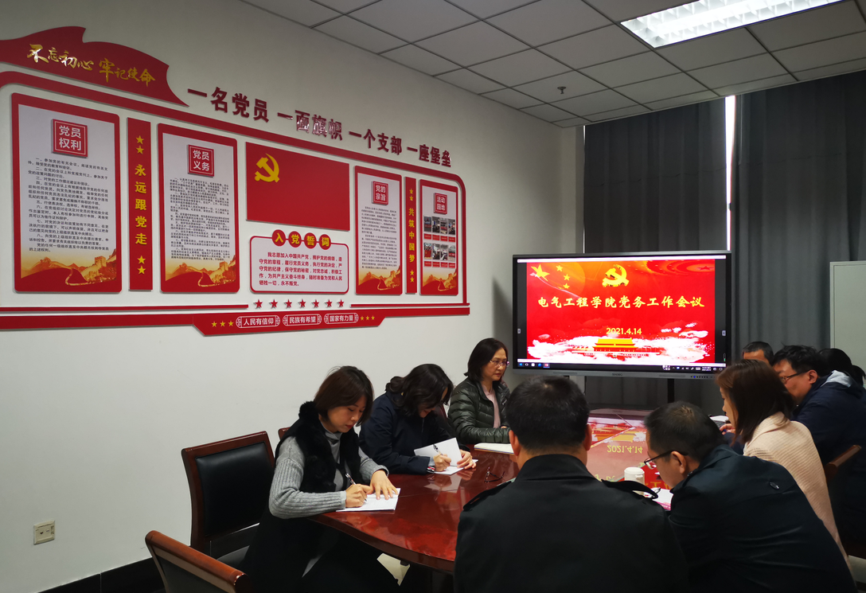

【党史学习教育动态】
学院党委理论学习中心组举行党史学习教育专题学习会

4月2日下午，学院党委理论学习中心组举行党史学习教育专题学习会,学院党委书记刘芸主持学习。
会上，刘芸领学了习近平总书记在党史学习教育动员大会上的重要讲话。刘芸指出，习近平总书记在党史学习教育动员大会上的重要讲话，深刻阐述了开展党史学习教育的重大意义及党史学习教育的重点和工作要求，对党史学习教育进行了全面动员部署，也为开展好党史学习教育指明了方向。刘芸要求各位党委委员能充分发挥“关键少数”的引领作用，强化政治自觉，担当政治责任，努力在党史学习教育中走在前、作表率。

学院党委委员集中观看了短视频《中国共产党百年述职报告》和微纪录片《百炼成钢：中国共产党的100年》一至四集。《中国共产党百年述职报告》用仅仅4分多钟的时间，以第一人称的口吻生动介绍了中国共产党百年以来走过的风雨历程，深刻揭示了红色政权来之不易，新中国来之不易，中国特色社会主义来之不易。《百炼成钢：中国共产党的100年》每集8分钟，以动画、沙画、情景再现等创作手段，通过一个个惊心动魄的革命史实、一个个感人至深的红色故事，介绍党的辉煌成就、成功经验、光荣传统、革命精神。刘芸希望大家充分用好网上的学习资源，在广泛开展党史学习教育的过程中，学史明理、学史增信、学史崇德、学史力行，不断从党的百年非凡历程中汲取智慧和力量。大家纷纷表示，会学史、知史、懂史，常怀忧党之心，为党之责，强党之志，真抓实干，担当作为，以优异成绩向党的百年华诞献礼！

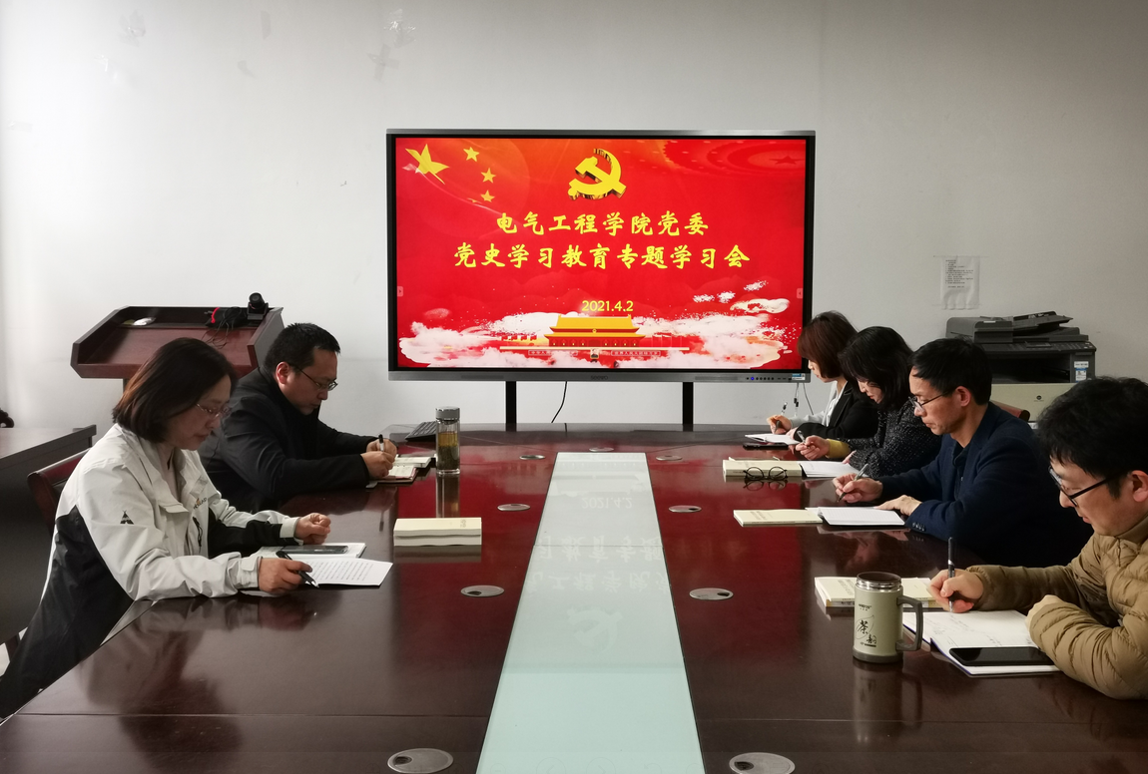

行政党支部开展红色经典诵读主题党日活动
4月7日，行政党支部开展红色经典诵读主题党日活动。全体党员以一篇饱含深情的《我的祖国》诉说了对党、对祖国的深深情谊。走进红色经典的篇章，党员们再次缅怀先辈，感悟伟大的斗争精神；走进红色经典的篇章，党员们重拾峥嵘岁月里的记忆，继续发扬革命传统、传承红色基因；走进红色经典的篇章，党员们再次体会生生不息的民族生机，更加坚定为实现美丽中国梦担当力行的信心。
支部委员会认真组织了本次主题党日活动，召开会议讨论活动方案和分工，精心选取诵读篇目，组织分角色诵读训练，布置诵读场地，选取诵读背景音乐，准备诵读着装、道具等。党员们以弘扬红色文化，继承革命传统，践行入党初心为目标，非常认真地对待诵读活动，逐字纠正读音，逐句推敲诵读的情感表达，党员们还进行了多次的集中排练。4月7日，支部全体党员以铿锵有力的气势，充沛饱满的情感，演绎了红色经典文化的魅力，并拍摄了视频。
这次的党日活动，党员们都感觉受益匪浅，诵红色经典是一种很好的自我教育的形式，经典浸润人生，让我们不忘来时的路，更提升了我们的民族自豪感和自信心，激发昂扬斗志。诵读传达真情，表达心声，是党员们践行初心的庄严承诺。
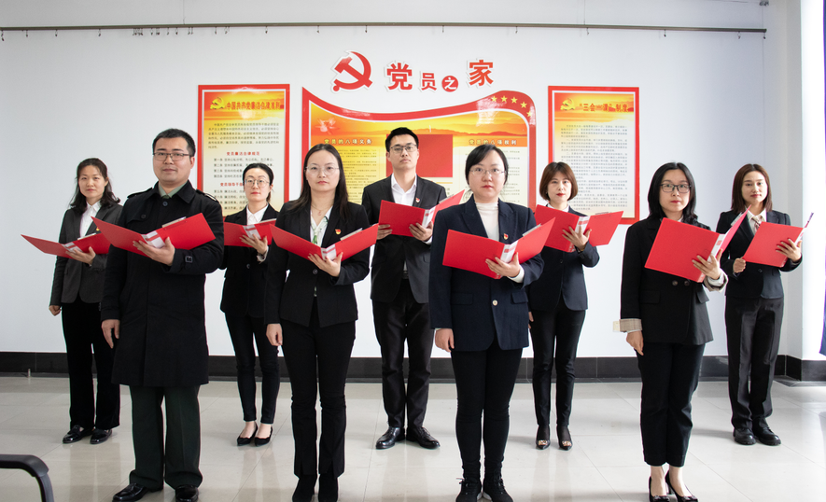

张謇学院党支部举办
“传承非遗撕纸文化 致敬建党百年”主题党日活动
为迎接中国共产党成立100周年，深入学习贯彻习近平新时代中国特色社会主义思想，加强党史教育和传统文化教育，进一步学党史、悟思想、办实事、开新局，4月15日下午，张謇学院党支部举办“传承非遗撕纸文化 致敬建党百年”主题党日活动，全体党员、发展对象、入党积极分子等共36人参加。活动特别邀请非物质文化遗产撕纸艺术传承人、我校艺术学院教师翟天麟为支部教师、学生进行撕纸艺术介绍以及现场体验教学。活动由张謇学院党支部书记傅怀梁主持。
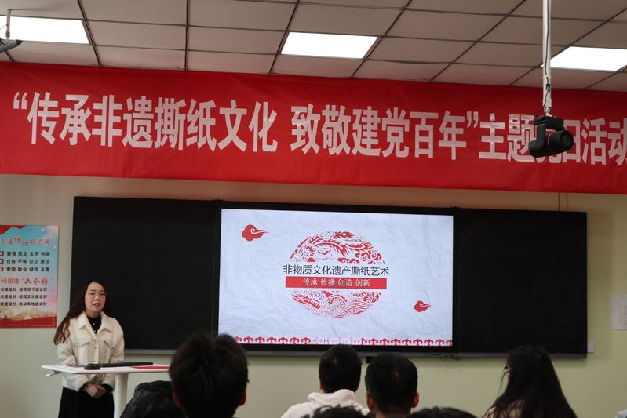
围绕撕纸艺术，翟天麟现场讲解了撕纸艺术的发展历史、传承现状，介绍了撕纸艺术的表现形式、江苏撕纸流派、撕纸传承人等，展示了种类丰富的撕纸作品，有反映民俗生活的、有寓意装饰画、有十二生肖与十二星座，还有人物头像等。其中最让人惊叹撕纸艺术神奇与魅力的一幅作品是习近平主席携夫人彭丽媛外出访问的画面，画面亲切、惟妙惟肖。她提及撕纸艺术不仅是继承家族非遗撕纸文化，更是赋予它全新的时代特色和内涵，为撕纸艺术注入红色基因。她曾自费到井冈山、遵义、延安等全国多个红色革命圣地和文化名城采风，进行红色主题撕纸创作，并现场展示了部分作品。最后，她向大家描述了装饰画和动漫画、工艺品定制等撕纸文化衍生产品，希望撕纸艺术走向更广阔的天地。
在现场，翟天麟带领师生进行了撕纸体验，对“火炬”等图案进行撕纸创作。全体成员在翟老师的指导下积极参与创作，虽然感受到撕纸创作的困难，但都认真地完成了自己的作品。活动结束，大家纷纷表示，一幅幅生动的撕纸作品，激励着大家继承和发扬传统文化。具有红色基因的艺术作品，使大家深受教育和感染，不忘初心，牢记使命，从自我做起，努力在新时代有新担当和新作为。

电工电子教研室党支部开展党史学习教育活动
4月16日下午，电工电子党支部赴陆洪小镇刘瑞龙故居开展以“缅怀先辈功绩，传承红色基因”为主题的党史学习教育活动。学院党委副书记、副院长周平及支部全体党员参加活动。
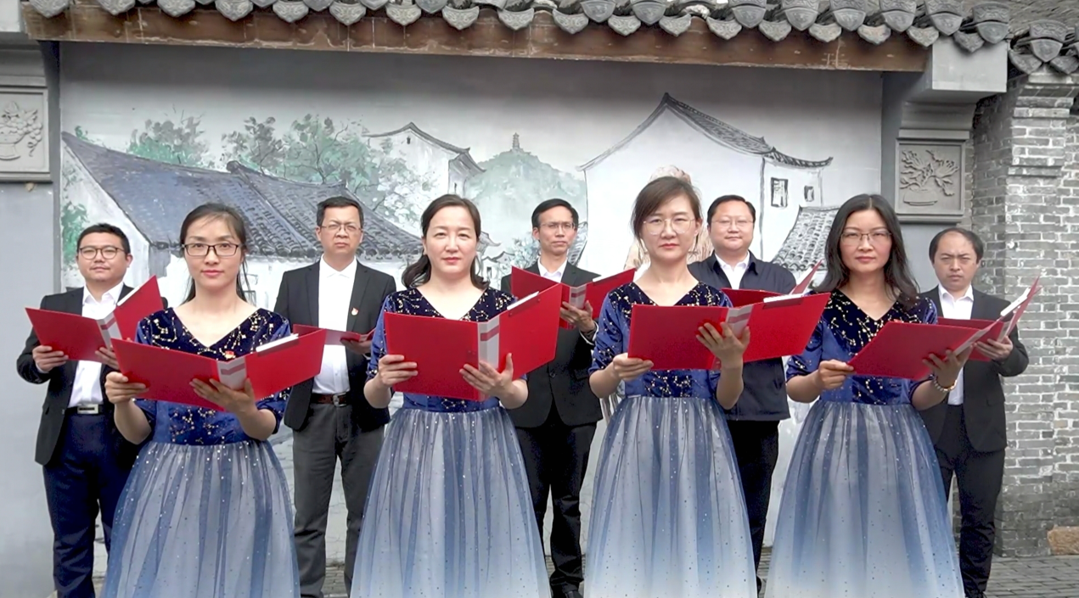
通过参观刘瑞龙同志的故居及纪念馆，全体党员深入了解了刘瑞龙同志接受马克思主义的启蒙教育后积极投身革命，为革命事业无私奉献、光辉战斗的一生和为中国人民解放事业和社会主义建设事业树立的不朽功绩。切身感受老一辈革命家坚定的共产主义信念、大公无私的高尚情怀和对人民的满腔挚爱之情，感受共产党人立党为公、投身革命、一心为民、无私奉献的精神。
参观结束以后，支部在现场举行了“庆百年华诞，诵红色经典”活动，大家用铿锵有力的话语，深情讴歌中国共产党的百年辉煌历史，感念老一辈革命家作出的历史贡献。大家纷纷表示，要珍惜老一辈革命家留下的精神遗产，学习老一辈革命家坚定的理想信念和崇高的革命精神，切实把党史学习成效转化为工作的动力，把立德树人的使命担当贯穿到教育教学每一个环节，为党育人、为国育才，不忘初心、砥砺前行，以优异的成绩迎接建党100周年。

学院开展“追寻总书记足迹 勇担新时代使命”主题教育活动
4月18日下午，学院党委副书记、副院长周平，全体辅导员，院团委、学生会及各班级主要学生干部40多人赴滨江公园开展“追寻总书记足迹，勇担新时代使命”主题教育活动。
在习近平总书记视察南通五山滨江片区宣传长廊前，王琪皓、孙晓莹、原赫、朱柳等4位同学领学了习近平总书记近年来对青年大学生的寄语及重要讲话，唐俊莹、邰梓异、尚逸君、蔡家卫等4位同学分享了学习感悟。在习近平总书记考察过的地方，重温总书记讲话精神，同学们倍感鼓舞。大家纷纷表示，要牢记总书记嘱托，自觉用习近平新时代中国特色社会主义思想武装头脑，笃定人生航向，坚定不移听党话、跟党走；要将学习专业知识与学习总书记讲话精神有机融合，注重理论武装，锤炼品德修为，努力增长本领才干；要始终保持艰苦奋斗的作风，把个人理想与奋斗同国家民族的前途命运紧密联系在一起，勇担新时代使命，积极投身强国伟业，勇做走在时代前列的奋进者、开拓者、奉献者。
随后，在院团委书记陶慧的领誓下，大家面向鲜红的团旗，重温了入团誓词。宣誓结束以后，大家踏上沿江步道，共同感受习近平总书记所称赞的水清岸绿的幸福生活，领略风景如画的长江风貌。
本次活动旨在引导同学们认真学习党史、国史、改革开放史和社会主义发展史，在学思践悟中坚定理想信念，在奋发有为中践行初心使命，在矢志奋斗中谱写新时代的青春之歌。

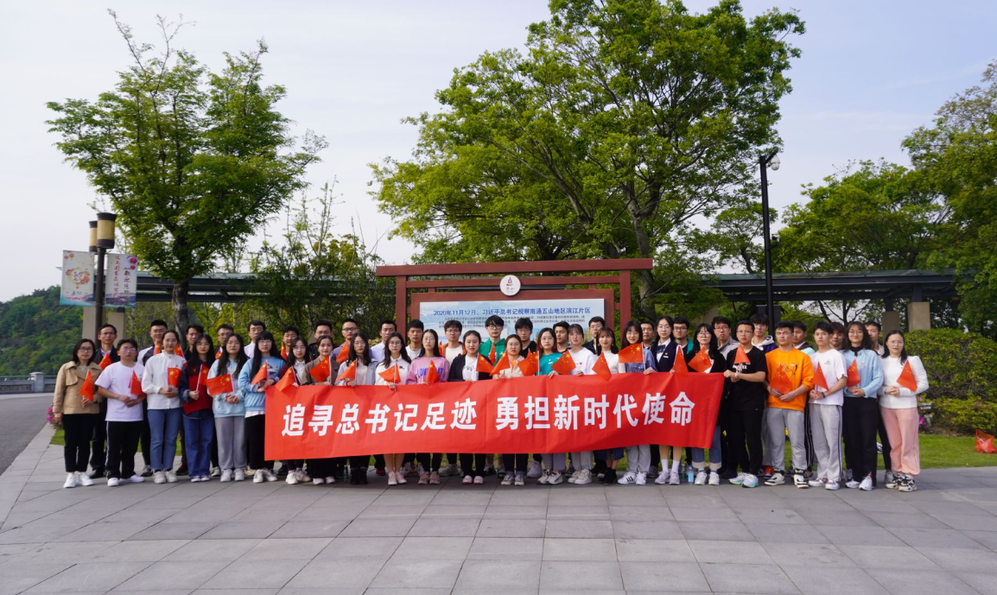

学院举办党史学习教育专题讲座
4月21日下午，学院邀请校党委组织部副部长陈燕做题为《学党史、明初心、知使命》的专题讲座。学院第三期发展对象培训班全体学员、入党积极分子110多人聆听讲座，讲座由本科生党支部书记张玉梅主持。
陈燕以回望中国共产党的百年发展历程为主线，从党的奋斗历程和经验启示方面展开论述，用大量的历史真实事件，生动地讲述了中国共产党的辉煌历史，讴歌了党团结领导全国人民站起来、富起来、强起来的斗争史和奋斗史。让同学们深刻认识中国共产党为国家和民族作出的伟大贡献，深刻感悟中国共产党矢志不渝为民的初心宗旨，深刻领会中国共产党勇于自我革命的宝贵经验。讲座主题鲜明、内容丰富，进一步加深了同学们对中国共产党百年历程的认识，了解了党的光荣传统、宝贵经验和伟大成就。陈燕希望同学们坚定信仰、矢志不渝、坚守初心，不断提高党史学习教育的“深度”与“广度”，做到学史明理、学史增信、学史崇德、学史力行，做到知史爱党、知史爱国。
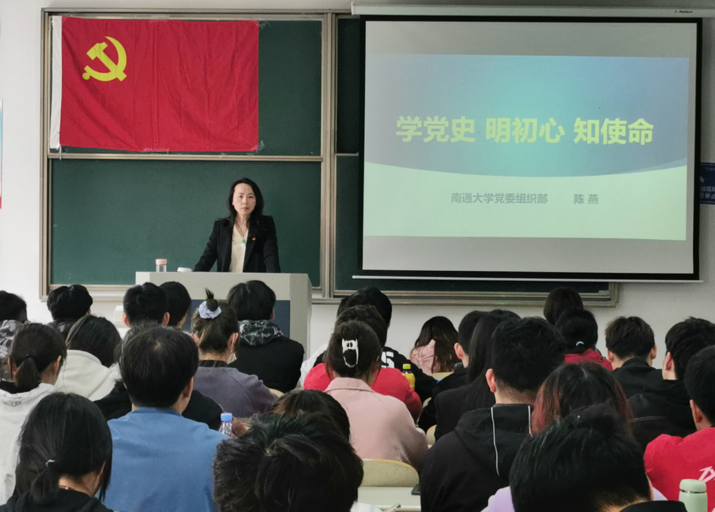
4月23日上午，学院邀请校社会资源处处长岳泳作题为《南通大学早期红色印记》的专题讲座。学院学生党支部书记张玉梅、全体学生党员、第三期发展对象培训班全体学员及学生干部160多人聆听讲座。讲座由院党委副书记、副院长周平主持。
岳泳以南通大学109年发展史为主线，从背景、党组织沿革、党组织在学校领导的活动、校史中的先进人物等四个方面，以珍贵翔实的资料，极富感染力的故事，对学校每一阶段发展情况做了全面梳理与讲解，系统阐述了党的领导在学校建设与发展中的重要作用；结合学校发展进程中的历史人物和他们的光辉事迹，解读了校史中所蕴含的科学、文化、教育等精神内涵，从党建角度向同学们呈现出一个立体的通大校史研究谱系，对同学们深入学习党史、全面了解通大辉煌发展史有很强的指导意义。同学们通过聆听讲座，深切感悟到通大厚重的办学成果和历史文化积淀，坚定了“听党话、跟党走”的决心，增强了自豪感和凝聚力。岳泳希望同学们学好党史、铭记校史，传承好红色基因，勇做走在时代前列的奋进者、开拓者、奉献者。
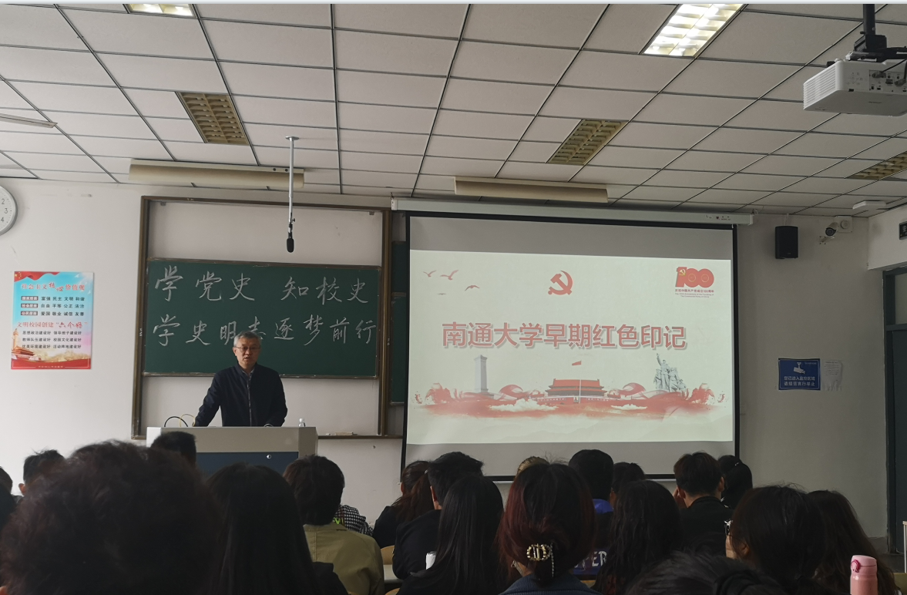

研究生党支部开展“世界读书日·一起读党史”主题党日活动

4月23日，在第26个世界读书日到来之际，学院开展“世界读书日·一起读党史”主题党日活动。研究生党支部书记曾泽薪、全体研究生党员参加活动。

活动通过收看由共青团中央宣传部、中国作协社会联络部、中央网信办网络传播局主办的“世界读书日·一起读党史”网络直播形式进行。直播过程中，86岁高龄的党史专家邵维正教授分享了他对党史学习的理解与思考。他告诉大家，无论处在人生的哪一个阶段，党史都能给予我们精神力量和人生启迪，指引我们走好人生道路。作为周恩来总理生前卫士、《周恩来卫士回忆录》的作者，高振普将军讲述了他在总理身边工作的15年中，感受到周总理等老一辈无产阶级革命家的坚定理想和忘我奉献，鼓励大家向伟人学习，为了国家富强和人民幸福不懈奋斗。作为《革命者》一书的作者，中国作协副主席何建明现场分享了他的创作心路，讲述了“陈氏兄弟”的故事和“中国保尔”的感人事迹，勉励广大青少年认真学习革命先烈的伟大精神，树立正确的英雄观。另外曹兵海、张宏樑、郭海鹰、戴文渊等四位《习近平与大学生朋友们》一书中的原型人物也在直播现场，向大家讲述习近平同志在不同时期对青年大学生一以贯之关心关怀的故事，希望广大青少年始终牢记习近平总书记的殷殷嘱托，让青春在不懈奋斗中绽放光芒。

“吃水不忘挖井人，感恩中国共产党的坚强领导，我们要坚持阅读党史学习教材，结合自身实际深入思考探索，努力成为一名忠诚担当，严谨科学，团结协作，敬业奉献的时代新青年。”在交流环节，研18级曹礼勇畅谈了学习体会。他同时代表支部，向全体同学推荐了《文献中的百年党史》《火种：寻找中国复兴之路》《革命者》《大党伟力》《伟大的变革：中国追梦新时代》《新时代中国强军梦》六本红色书单，供同学们选读。
此次活动是研究生党支部开展党史学习教育的活动之一，旨在引领同学们进一步深入学习党史，阅读经典书目,追溯红色记忆,传承红色精神,弘扬红色思想，
透过铅字和纸张，共读中国共产党巍峨壮丽的百年时光，激发奋力前行的力量。
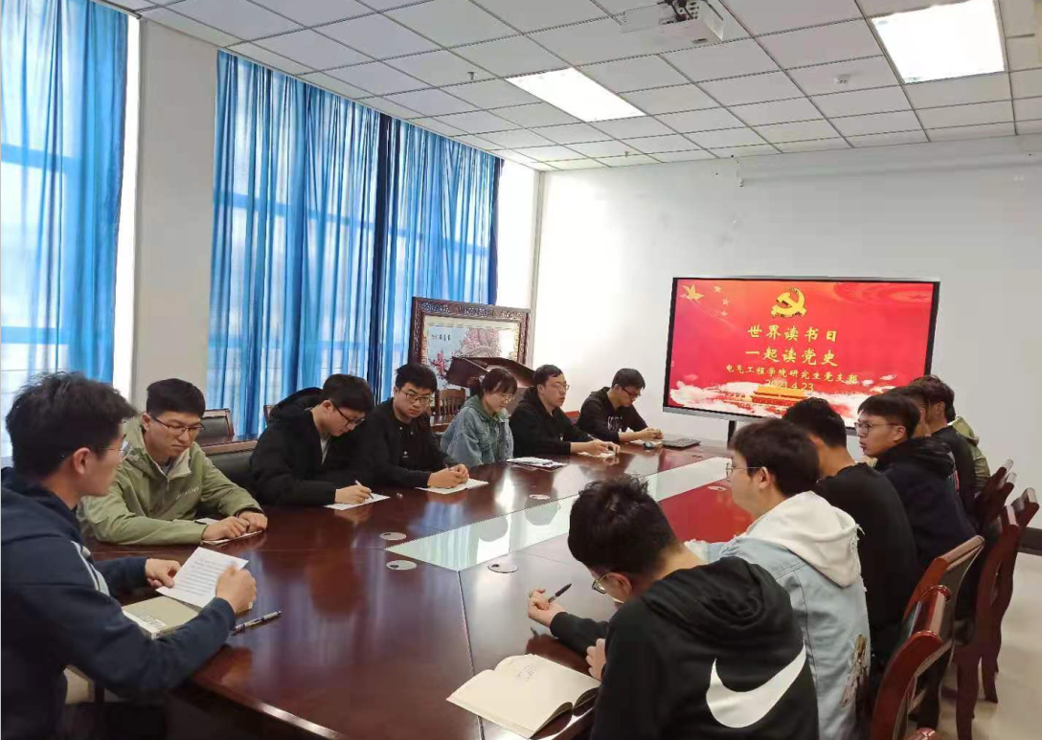

学院组织观看“同上一堂思政大课”主题直播活动

4月24日下午，全国大学生“同上‘四史’思政大课”活动如约在线上与全国大学生见面，电气工程学院组织全院学生认真观看活动直播。

活动由教育部社会科学司联合人民网共同举办，北京师范大学赵朝峰、武汉大学卢勇、南京航空航天大学何畏等三位老师分别围绕《马克思主义与中国共产党的百年辉煌》、《中国共产党与中华民族的伟大复兴》、《中国共产党革命精神形成与传承的百年历程》三个专题进行讲解。赵朝峰教授讲述了中国先进分子选择马克思主义与中国共产党的成立、中国共产党运用马克思主义创造的辉煌成就及启示；卢勇教授讲述了新民主主义革命时期、社会主义革命和建设时期、改革开放和社会主义现代化建设新时期、中国特色社会主义进入新时代；何畏教授讲述了新民主主义革命时期为有牺牲多壮志，敢叫日月换新天、社会主义革命和建设时期咬定青山不放松，不破楼兰终不还、改革开放以后敢闯敢试再出发，一棒接着一捧跑。

通过观看三位专家的讲座，同学们对中国共产党的百年历史有了进一步认识，为中国共产党带领全国各族人民取得的伟大成就倍感振奋。同学们纷纷表示，要认真学习“党史”，从党史教育中汲取继续前进的智慧和力量，不懈努力，追求卓越，为中华民族伟大复兴而努力奋斗，谱写新时代青春华章。

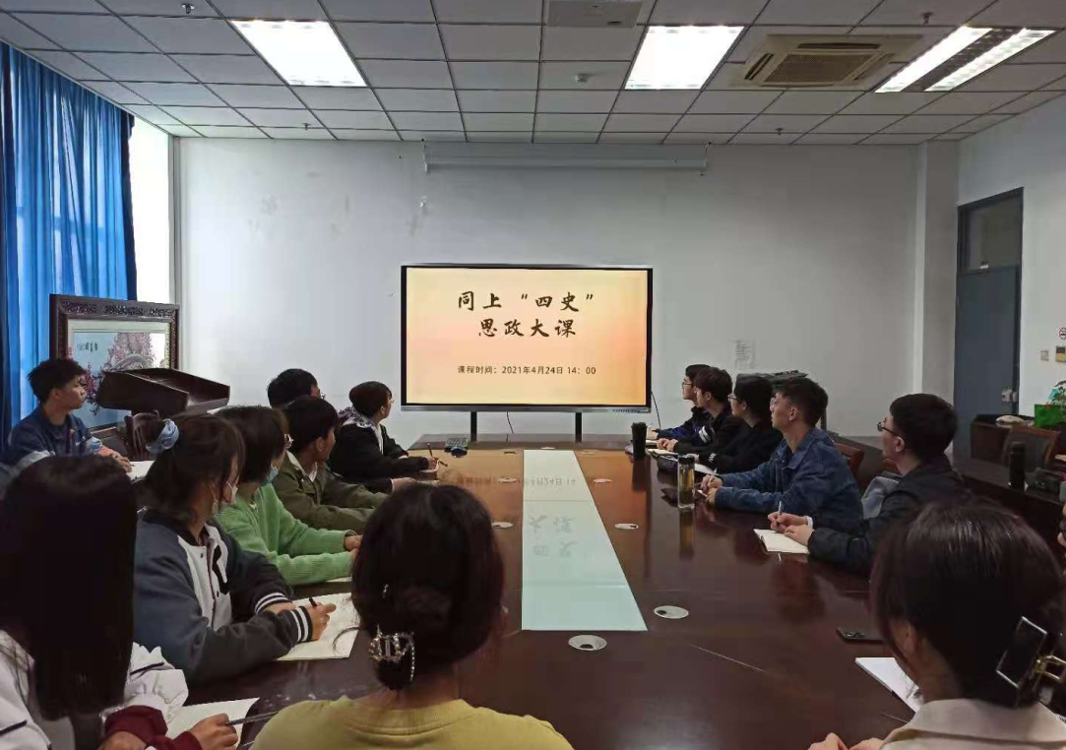
学院举办“弘扬五四精神 勇担时代使命”主题团日活动
为扎实开展好“学党史、强信念、跟党走”党史学习教育，纪念五四运动102周年，教育和引导广大团员青年弘扬五四精神，坚定理想信念。学院于4月29日晚举办“弘扬五四精神，勇担时代使命”主题团日活动。学院团委书记陶慧，院团委、学生会主要学生干部及学生代表120多人参加活动。
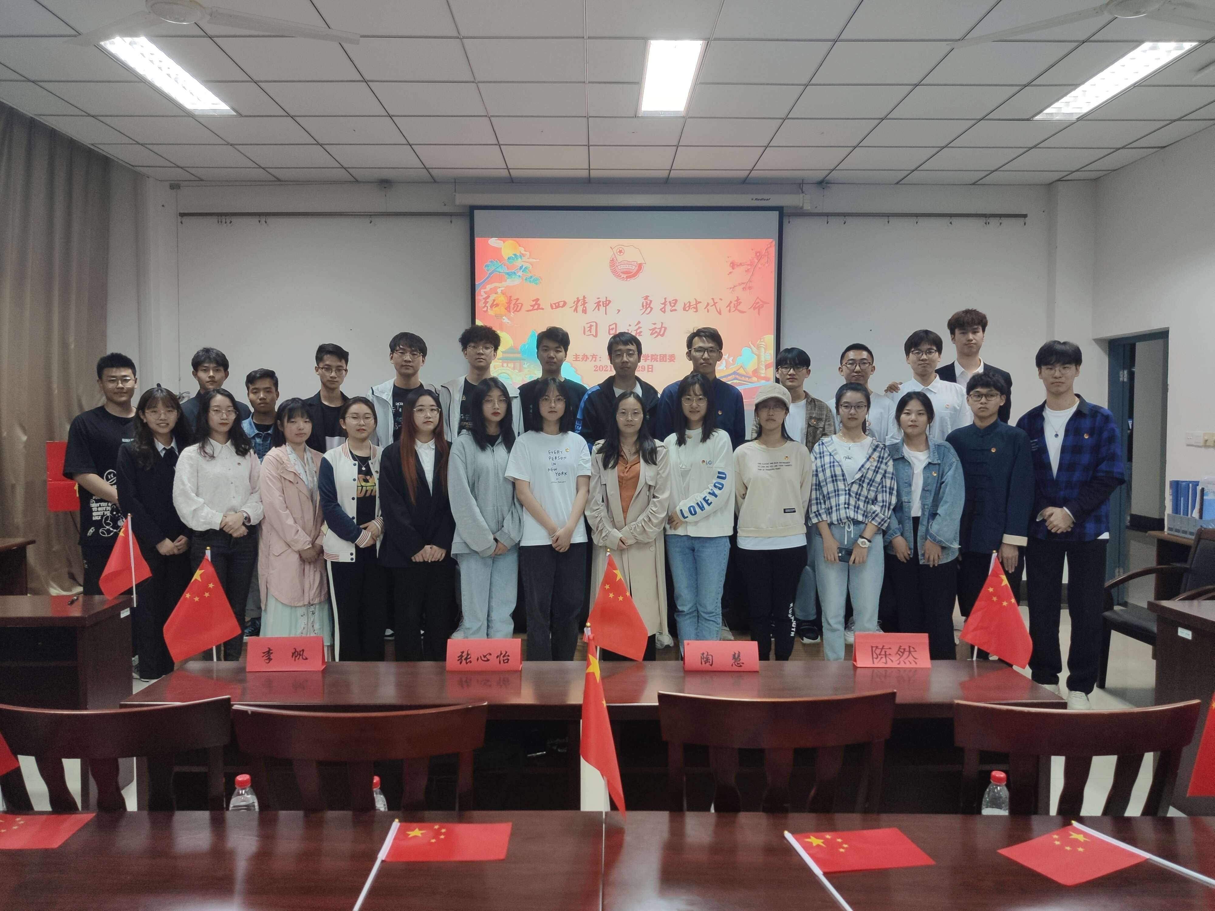

活动紧扣“党的历史”、“五四精神”、“时代使命”主线，以观看微视频、诗朗诵、情景剧表演、讲实践故事、话成长感悟等形式进行。纪录片《百炼成钢》《披荆斩棘一世纪，风雨兼程一百年》真实生动地讲述了中国共产党思想萌芽、发展、壮大的艰辛，充分展示了中国共产党百年光辉历程、伟大成就和宝贵经验。电185班陈然以《青年之志立强国 春暖花开耀中华》为题，生动诠释了五四运动对当代青年价值观养成的意义。电195班朱金鹏通过一个个例子，讲述了他对于“奉献”的理解。情景剧《典籍里的中国》，以建党伊始、遵义会议、十一届三中全会三个重要历史时刻为背景，通过时空对话的方式，再现了伟人们对青年学子的嘱托与希望，对国家富强和民族复兴的美好祝福。诗朗诵《这盛世如你所愿》，同学们深情歌颂我们伟大的党，伟大的祖国。自201班赵东旭分享了他参加本次团日活动的感悟，他表示要把党史学习教育融入自己的学习生活、融入自己的内心世界，牢牢掌握这门必修课，传承五四精神，勤奋刻苦学习，在新时代建功立业。
陶慧对习近平总书记在视察清华大学时的重要讲话精神进行了解读，阐述了“立大志、明大德、成大才、担大任”的内涵，希望同学们深入学习党史，学史明理、学史增信、学史崇德、学史力行；弘扬五四精神，传承红色基因，勇担时代使命，努力成为堪当民族复兴重任的时代新人。

【应知应会】
党建党史应知应会（三）
多项选择题
1.下列哪些属于党员的权利______。【ABCD】
A、参加党的有关会议，阅读党的有关文件
B、接受党的教育和培训
C、对党的工作提出建议和倡议
D、行使表决权、选举权
2.党的民主集中制的基本原则是______。【AC】
A、全党各个组织和全体党员服从党的全国代表大会和中央委员会
B、向党的上级组织直至中央提出请求、申诉和控告，并要求有关组织给以负责的答复
C、党禁止任何形式的个人崇拜
D、党的最高领导机关是中央委员会
3.党的全国代表大会的职权是____。【AB】
A、听取和审查中央委员会的报告
B、修改党的章程
C、监督国务院、中央军事委员会、最高人民法院和最高人民检察院的工作
D、决定全国总动员或者局部动员
4.党的基层组织的基本任务是____。【ACD】
A、宣传和执行党的路线、方针、政策，宣传和执行党中央、上级组织和本组织的决议
B、讨论本地区范围内的重大问题并作出决议
C、对要求入党的积极分子进行教育和培养，做好经常性的发展党员工作
D、密切联系群众，做好群众的思想政治工作
5.在“一国两制”中，两种制度的关系是______。【BCD】
A、不分主次、共同发展B、大陆的社会主义制度是主体
C、长期共存和平共处D、相互支援
6.我国政府恢复对香港、澳门行使主权后，对香港、澳门实行“一国两制”、港人治港、澳人治澳、高度自治的方针。香港、澳门特别行政区在政治和法律方面享有的自治权包括______。【BCD】
A、独立的外交权B、行政管理权
C、立法权D、独立的司法权和终审权
7.中国政府目前对待台湾问题的立场有。【ABD】
A、坚持“和平统一、一国两制”的基本方针
B、我国对台湾的主权神圣不可侵犯；绝不允许任何势力以任何方式改变台湾是中国一部分的地位
C、台湾问题同香港、澳门问题一样是殖民主义侵略遗留问题
D、努力用和平方式实现，但不能承诺放弃使用武力
8.习近平指出，我们郑重倡议，在____的共同政治基础上，两岸各政党、各界别推举代表性人士，就两岸关系和民族未来开展广泛深入的民主协商，就推动两岸关系和平发展达成制度性安排。【AD】
A、坚持“九二共识”B、坚持“九三共识”
C、反对“一中一台”D、反对“台独”
9.习近平强调，中国共产党是世界上最大的政党。大就要有大的样子。中国共产党所做的一切，就是____。我们要把自己的事情做好，这本身就是对构建人类命运共同体的贡献。【ABD】
A、为中国人民谋幸福B、为中华民族谋复兴
C、为经济谋发展D、为人类谋和平与发展
10.习近平强调，____是全人类的共同价值，也是联合国的崇高目标。【BCD】
A、平等、和谐B、和平、发展C、公平、正义D、民主、自由
11.“一国两制”由我国首次提出并付诸实践，这一制度的重大历史意义有____。【ABCD】
A、丰富了马克思主义原则的坚定性与策略的灵活性相统一的原理
B、丰富和发展了马克思主义的国家学说
C、创造性地把和平共处五项原则用来处理一个国家的内部问题
D、是从我国社会主义现代化建设需要一个和平的国际环境出发，为解决国际争端和世界遗留问题提供了新的思路、新的途径和模式
12.70年来，我们始终着眼于中华民族整体利益和长远利益，坚定维护国家主权和领土完整，团结全体中华儿女，坚决挫败各种制造____的图谋，取得一系列反“台独”、反分裂斗争的重大胜利。【ABC】
A、“两个中国”B、“一中一台”C、“台湾独立”D、“一中共表”
13.中国人不打中国人。我们愿意以最大诚意、尽最大努力争取和平统一的前景，两岸同胞要____。【ACD】
A、共谋和平B、共创和平C、共护和平D、共享和平
14.“三会一课”制度中三会的内容是______。【BCD】
A、民主生活会B、支部党员大会C、党支部委员会D、党小组会
15.习近平总书记在出席推进“一带一路”建设工作5周年座谈会并发表重要讲话强调，共建“一带一路”顺应了全球治理体系变革的内在要求，彰显了______的命运共同体意识，为完善全球治理体系变革提供了新思路新方案。【BD】
A、共享共建B、同舟共济C、合作共赢D、权责共担
16.为顺应时代发展，以习近平同志为主要代表的中国共产党人，从理论和实践结合上系统回答了新时代______重大时代课题，创立了习近平新时代中国特色社会主义思想。【AC】
A、怎样坚持和发展中国特色社会主义
B、怎样建设社会主义和建设什么样的党
C、坚持和发展什么样的中国特色社会主义
D、怎样建设党
17.习近平新时代中国特色社会主义思想是对马克思列宁主义、毛泽东思想、邓小平理论、“三个代表”重要思想、科学发展观的继承和发展，______必须长期坚持并不断发展。【ABCD】
A、是马克思主义中国化最新成果
B、是党和人民实践经验和集体智慧的结晶
C、是中国特色社会主义理论体系的重要组成部分
D、是全党全国人民为实现中华民族伟大复兴而奋斗的行动指南
18.中国共产党的性质是______。【ABCD】
A、中国工人阶级的先锋队
B、中国人民和中华民族的先锋队
C、中国特色社会主义事业的领导核心
D、代表中国先进生产力的发展要求，代表中国先进文化的前进方向，代表中国最广大人民的根本利益
19.发展是我们党执政兴国的第一要务。必须坚持以人民为中心的发展思想，坚持______、共享的发展理念。【ABCD】
A、创新B、协调C、绿色D、开放
20.改革开放以来我们取得一切成绩和进步的根本原因，归结起来就是______。【ABCD】
A、开辟了中国特色社会主义道路
B、形成了中国特色社会主义理论体系
C、确立了中国特色社会主义制度
D、发展了中国特色社会主义文化

【党员风采】
优秀党务工作者：张玉梅
张玉梅，2009年5月加入中国共产党，2010年8月进入南通大学工作，现为电气工程学院辅导员，同时担任学院学工办副主任、学院本科生党支部书记。积极拥护学校党委的方针和政策，积极参加学院党委组织的各项活动，该同志始终能保持较高的思想政治觉悟和工作热情，勤劳刻苦，兢兢业业。能自觉践行党的宗旨，乐于服务广大师生，得到了一致好评，具有较好的群众基础。同时能够探索大学生的社会主义核心价值观念的行为模式研究，了解大学生的思想动态，并取得了一定的成果。对于支部建设，不折不扣，保质保量的完成各项工作。具体事迹如下：
一、加强支部理论学习，提高党员政治素养
担任学生党支部书记，时刻牢记“爱国守法、敬业爱生、育人为本、为人师表、终生学习”工作守则，认真阅读了《习近平治国理政》、《中国制度面对面》等书籍，并坚持学习强国平台的学习。积极参加上级单位组织的各类培训班，提高自身业务能力。2020年参加了《江苏省2020年高校学生党支部书记网络培训示范班》、《深入学习贯彻党的十九届四中全会精神 切实增强基层党组织政治功能和组织力——南通大学党务工作者专题网络培训班》、全国高校辅导员网络培训示范班。牢记习总书记对青年一代的要求，时刻以培养有理想、有本领、有担当的大学生党员作为己任。关心爱护学生，为学生党员实现人生出彩搭建舞台。鼓励大学生党员坚定理想信念，志存高远，脚踏实地。
二、扎实推进党建常规工作、推动标准化支部迈上新台阶
以《中国共产党发展党员工作细则（试行）》、《发展党员工作标准化手册》等有关规定为准则，遵循“坚持标准、保证质量、改善结构、慎重发展”的方针，按照“入党自愿的原则和个别吸收的原则”，严格按照“三投票三公示一答辩”要求，保质保量完成党员发展工作，切实保证新发展党员的质量。根据党员发展计划，做好积极分子的培养与考察工作，认真组织制定党校计划，确保中共南通大学委员会党校电气工程学院分校第十六期入党积极分子培训班、暨第一期发展对象培训班顺利开班，因疫情等特殊原因，党校采用了线上线下相结合的形式，5月底党校培训班顺利结业，下半年制定了第二期发展对象培训班培训计划，并顺利开班结业。
严格对照“新时代南通大学党支部建设提质增效三年行动计划”的各项要求，完善组织建、推进中心工作、加强党员教育管理、推进组织生活、落实支持保障。扎实推进 “两学一做”学习教育常态化制度化， “三会一课”制度，坚持支部书记上党课。上了主题为《中国制度面对面》、《解读抗议答卷》、《我是党员我奉献——做新时代合格党员》的党课。的党课；并组织同学们观看了了《抗美援朝保家卫国》纪录片。组织支部党员认真学习了《关于新形势下党内政治生活的若干准则》和《中国共产党党内监督条例》并组织同学们进行了讨论并召开了2020届毕业生党员座谈会。
三、重视党员教育管理、引领学生党员发挥模范先锋作用
采取线上线下党员学习教育管理结合、通过丰富多彩的形式在学生中开展学习教育活动，通过自学，集中学习、线上线下相结合、理论联系实际、实践教学等方式学习《习近平新时代中国特色社会主义思想》、《中国共产党人的初心和使命》学习十九大报告的主要内容、学习最新的党章，带领同学们认真学习《习近平治国理政》、《中国制度面对面》等党的最新理论成果。
利用“学习强国”、“共产党员”“江苏先锋”等网络平台，强化学生思想政治论教育。利用QQ群，微信等软件搭建网络平台，在青年学生党员中开展思想政治教育，强化理论学习，加强理论学习，并积极响应党中央的号召，在青年大学生中开展四史教育，加强中国共产党史、中华人民共和国国史、改革开发史、社会主义发展史的学习。学习党章，学习中国共产党员的纪律、条例，明确要求学生党员牢记自己的身份并注重在学生群体中发挥模范先锋作用。
四、注重党日活动创新，增强学生党员志愿服务意识
作为党务工作者，在支部开展了丰富多彩的主题活动，结合一系列有教育意义的重大节日开展了一系列主题鲜明的特色活动，清明节开展“缅怀抗疫英雄 传承英烈精神”主题党日活动，疫情期间，带领本科生党员下宿舍，督促学生宿舍改善卫生状况，保持一个良好的宜居环境。发动学生党员，在学生开学期，发动学生党员、入党积极分子为返校生搬运行李。结合学生毕业季，在学生党员中开展了“爱国情、强国志、报国行”毕业生座谈会。七一建党节组织了赴如皋红十四军纪念馆开展主题党日活动，组织学生宣誓并参观学习红色革命根据地； 结合九九公益日组织党员参加了“志愿服务在行动，共筑美丽中国梦”为主题的志愿服务活动，通过在社区开展家电维修的方式，增强了学生的志愿服务意识。
五、注重探索党建工作、做好科研工作全面发展。
为了不断提高自身的党务工作水平，该同志能够开展相关研究，作为项目负责人申请了江苏省辅导员专项课题《网络背景下“00后”大学生价值观念与行为模式研究》一项、申请了校级课题《以社会主义核心价值观引导高校校园文化建设的方法及意义研究》一项并结题；参与《项目驱动和工程师培养模式下大学生创新创业教育的探索》市厅级课题一项，排名前三，分别表题为《基于大学生社会主义核心价值观与校园文化优质对接的研究》、《跟进式教育视野下大学生校园文化建设价值意义研究》、《基于“00后大学生”网瘾危害分析以及对策研究—以工科学生为例》、《基于“00后”工科大学生网络行为模式的现状分析与研究》文章四篇。

